МОСКОВСКИЙ ИНСТИТУТ ЭЛЕКТРОННОЙ ТЕХНИКИ

Институт системной и программной инженерии   
и информационных технологий (Институт СПИНТех)

Лабораторная работа № 1

Трудоёмкость алгоритма обработки данных.

Моделирование функций активации нейрона

Выполнил:

Сальков Ю. А. гр. ПИН-41

Проверил преподаватель:

проф., д.ф.-м. н. Рычагов М.Н.

# Задание 3.1

Программа 1 генерирует сигнал с заданной частотой и амплитудой, также мы можем ввести фазу сигнала. Для дискретизации сигнала мы пользуемся теоремой Котельникова -- чтобы была возможность восстановить сигнал из его дискретов, необходимо брать частоту дискретизации в двое больше, чем частота исходного сигнала.

Частота дискретизации – та частота с которой мы берем дискреты от исходного сигнала см. рис 1.

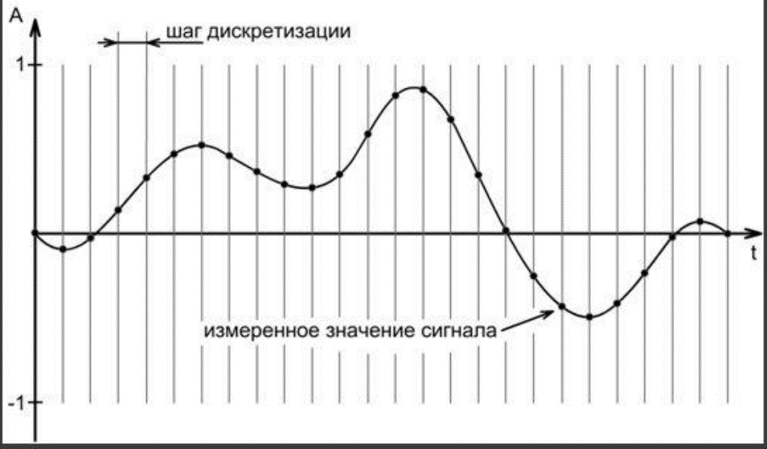

Рисунок 1

Для первой программы были взяты следующие значения переменных:

|  |
| --- |
| ------------------Введенные данные:------------------  Частота сигнала (Гц) = 10  Амплитуда сигнала (усл.ед.) = 1  Фаза сигнала, рад = 0  Количество периодов сигнала = 20  Коэффициент уменьшения интервала дискретизации = 2  -----------------------------------------------------  Интервал наблюдения = 2.0 сек  Количество точек в интервале наблюдения для дискретизации Найквиста = 40.0  Количество точек в интервале наблюдения для интервала дискретизации, пригодного для визуализации = 80.0 |

В результате работы программы были получены следующие графики (см. рис.2)

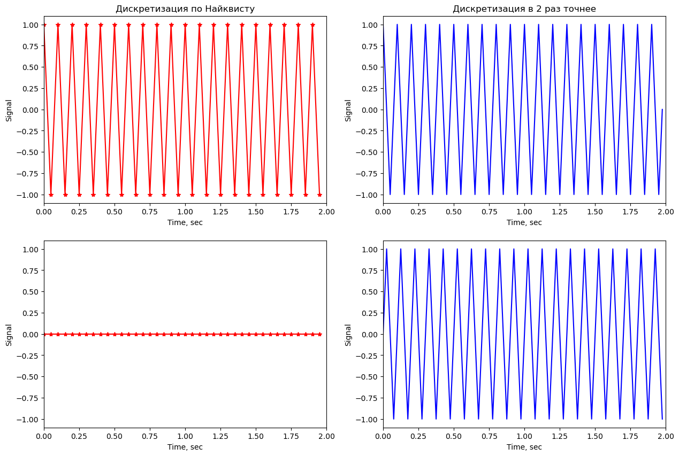

Рисунок 2

По графику cos можно сразу увидеть ошибку в выборе частоты дискретизации, ее не хватило для восстановления исходного сигнала, все отсчеты попали в ноль.

Для **программы 2** были взяты следующие значения:

|  |
| --- |
| амплитуда сигнала - 1  частота сигнала - 10 |

Для данных значений были построены графики спектра, реальных и мнимых частей

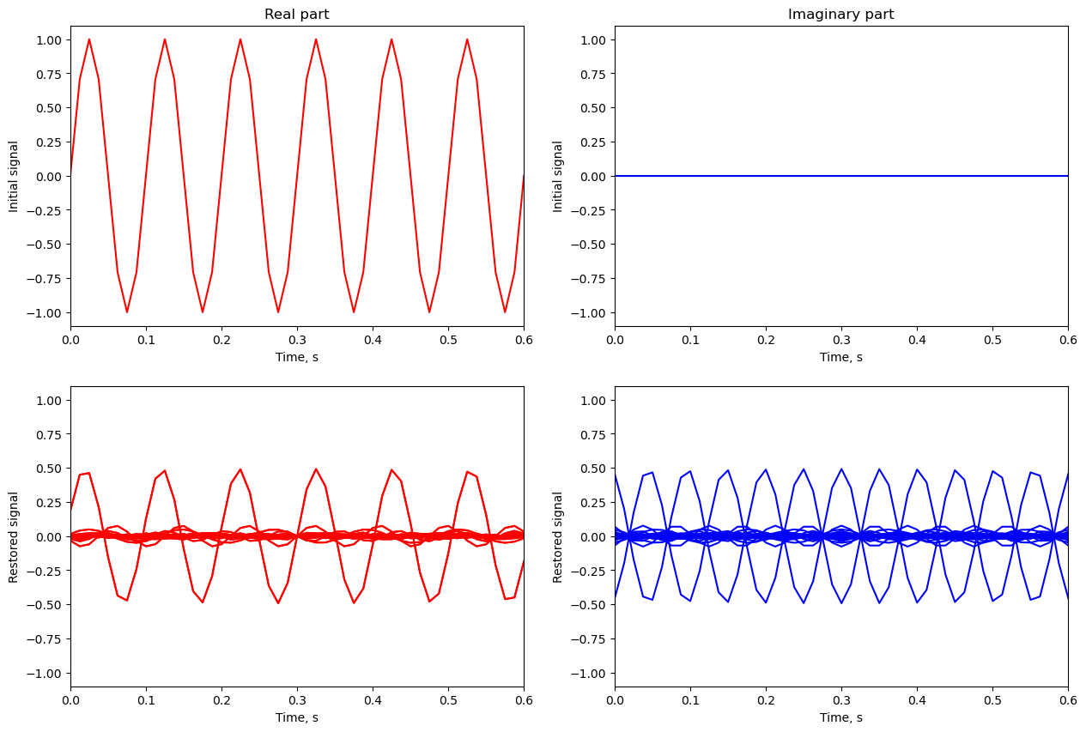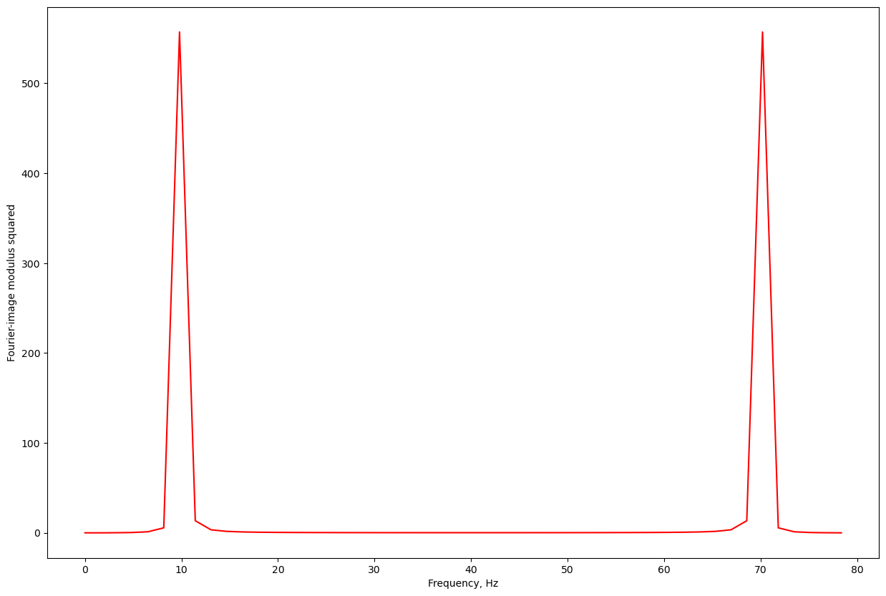

На спектре видно, что при дискретизации мы получаем копии сигнала на частотах равных частоте дискретизации умноженной на 2pi

Остальная часть лабораторной работы выполнена в **jyputerlab**.